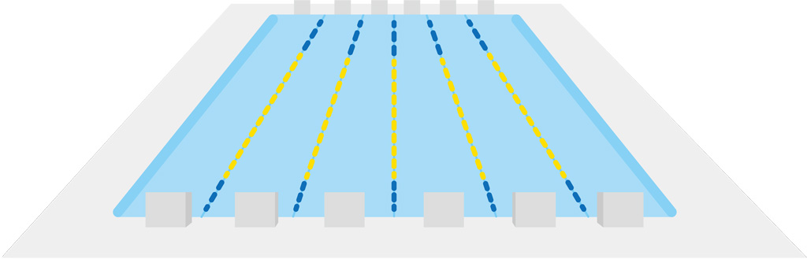
プール初心者大募集

４月からのすいすいスイム初級の参加者を大募集します。

時間 火曜 午後２時から 水曜 午後７時からの２クラス
参加無料！
（どちらも３０分間の教室です）

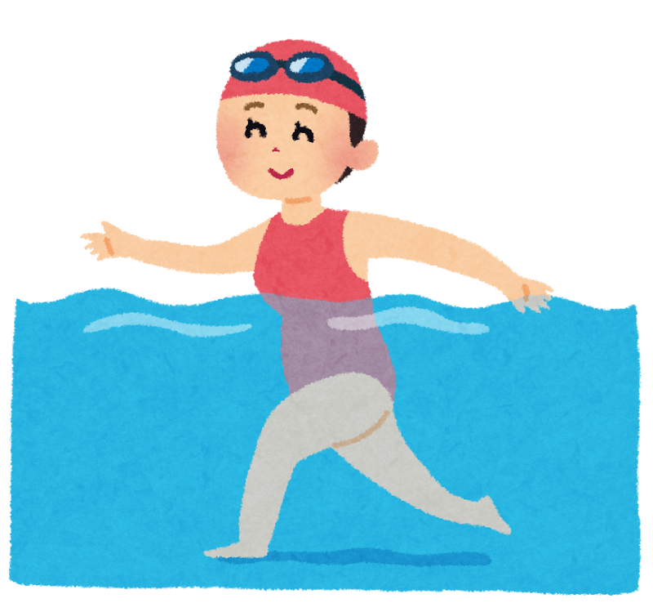
内容： 浮き方、沈み方、水の中での呼吸方法、
正しい板キックの方法など

プール初心者向きの、水泳の基本となる内容です。
泳ぎを習ってみたいけれど、なかなか踏み切れない人にぴったり。
ぜひこの機会にご参加ください。詳しくはフロントまで。

